Votre Page d’Inscription

Objectifs de ce module
- Déterminer le message de page d’inscription : titre et puces.
- Intriguer, curiosité pour faire en sorte que plus de personnes s’inscrivent à votre webinaire.
- Implémentation technique de votre page d’inscription et de votre autorépondeur.
- Être prêt à prendre les inscriptions au webinaire.
- (il est encore trop tôt pour poser une date, mais on s’y prépare).

Page d’inscription
Email
Confirmation
- Sondage
- Ressource immédiate
Mailing liste
Trafic
Votre Offre (solution)
Leurs attentes
Votre présentation

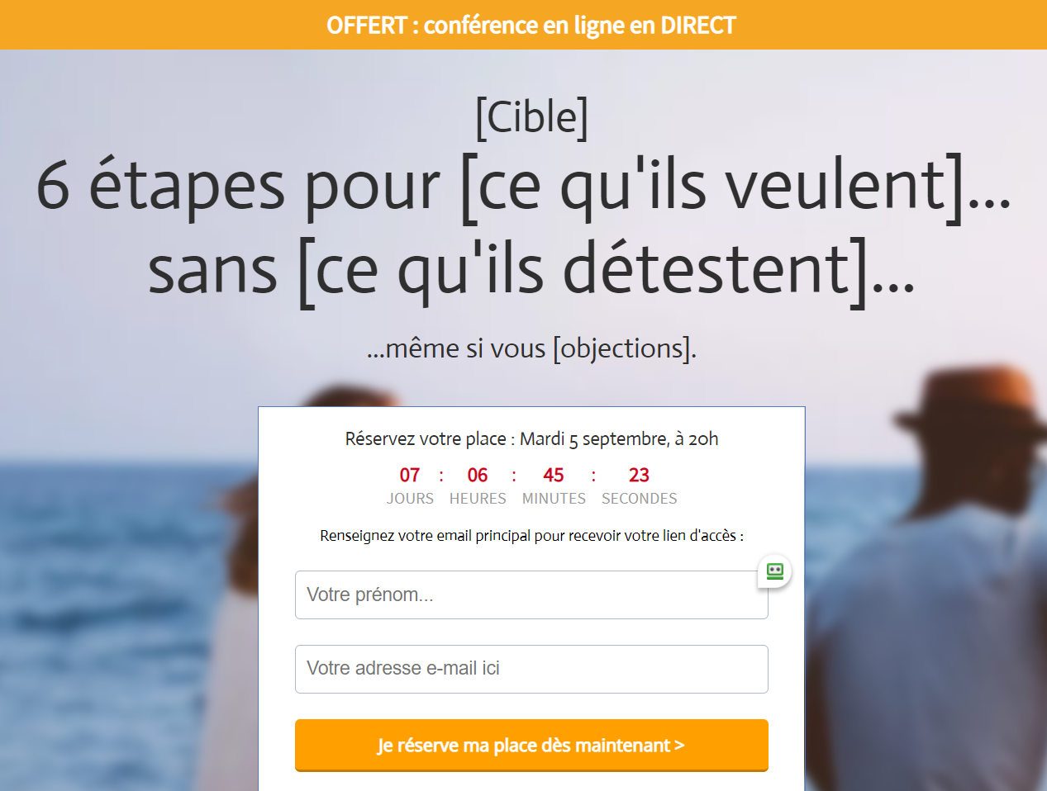

Page d’inscription
- A qui cela s’adresse-t-il ?
- Sujet de la conférence (titre accrocheur, sans tomber dans la surenchère).
- Date + compte à rebours.
- Formulaire email.
- Puces de bénéfice (programme).
- Ressource en accès immédiat (optionnel).
- Bio auteur avec photo.
- Pied : mentions légales.

Page de confirmation
- Confirmation de l’inscription.
- « Voici ce que vous avez à faire maintenant… »
  - 1- Posez-moi vos questions à l'avance : (sondage)
  - 2- Ressource gratuite (optionnel).

Email de confirmation
- Lien d’accès.

Votre titre ou accroche
- Qualifier le visiteur : image identitaire.
- Intriguer, éveiller la curiosité.
- Adresser directement leurs désirs et leurs frustrations.
- Ici, agiter le rêve. Puis dans la présentation, revenir au concret.
- Impossible de prédire quel titre va fonctionner le mieux. Prévoir 3 ou 4 versions.

Canevas 1 : « Comment… Sans… », « 6 étapes pour… sans… »
- Comment [ce qu’ils veulent]… sans [ce qu’ils détestent, frustration]
- 6 étapes pour [ce qu’ils veulent]… sans [ce qu’ils détestent, frustration]
- Ce qu’ils veulent : nouveaux clients, faire grossir leur mailing liste
- Ce qu’ils ne veulent pas : que cela prenne trop de temps (SEO), trop de frais de publicité
Votre site web ne génère pas assez de nouveaux clients ? Découvrez comment cette nouvelle approche en 3 étapes simples génère 759 prospects en 3 jours… sans frais !

Canevas 2 : « Les 3 erreurs… »
- Qui / Cible : formateurs indépendants
- Symptômes : hantise du manque de trafic et de nouveaux clients
« Les 3 raisons principales pour lesquelles ____________ [Cible] ont du mal à [émotion] _____________ [symptôme] »
« Pourquoi la majorité des _________________ [Cible] se sentent / ont du mal à [émotion] _____________ [symptôme] »
Les 3 raisons principales pour lesquelles la grande majorité des (qui) enseignants et formateurs indépendants ont du mal à avoir (symptômes) plus de trafic vers leur site web et acquérir de nouveaux clients.
Pourquoi la majorité des (qui) formateurs indépendants sont (symptômes) surmenés et sujets à une trésorerie imprévisible.
(qui) Formateurs indépendants : comment arrêter d’être (symptômes) surmené et sujet à une trésorerie imprévisibles ?

Canevas puces de bénéfices

Au programme / Voici ce que vous allez apprendre :
La tendance no 1 qui entraîne les ___________ [cible] à ____________ [frustration / symptôme].
L’erreur no 1 que font les _________ [cible] qui les maintient ____________ [émotion / symptôme].
La raison no 1 pour laquelle il est de plus en plus difficile de ____________ [frustration / symptôme], et comment y remédier.
Comment ne pas ____________ [frustration / symptôme], pour votre _______________ [santé, business, relations amoureuses…].
5 erreurs à surtout ne pas commettre qui plombent _______________ [symptôme]

Exemples :
Les 3 raisons principales pour lesquelles 80% des Formateurs Indépendants ont du mal à remplir leurs stages et séminaires, et sont sujets à une trésorerie imprévisible.
Au programme :
- La tendance no 1 qui entraîne les formateurs indépendants de stages et séminaires au surmenage.
- Comment toucher 70% de vos clients potentiels (au lieu des 3% pour lesquels tout le monde se bat).
- La raison no 1 pour laquelle il est de plus en plus difficile de remplir stages et séminaires, et comment y remédier.
- Comment ne pas dépendre des stages et séminaires comme unique source de revenus.

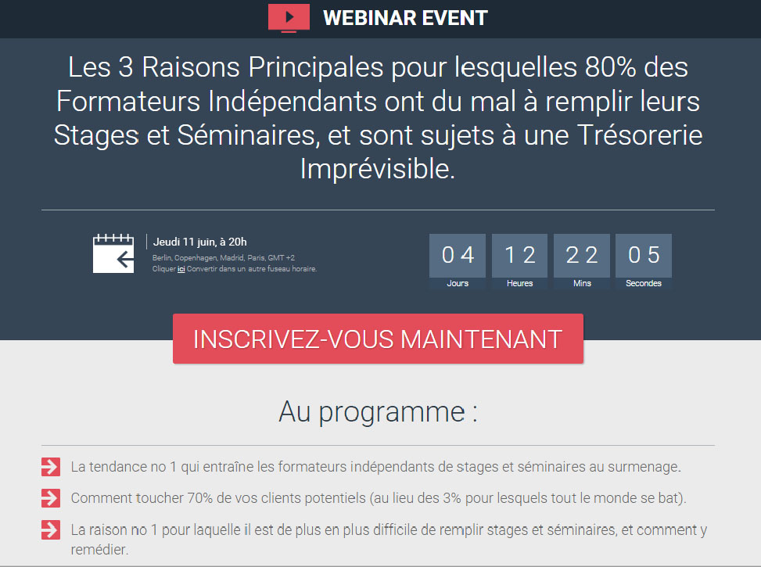

Music Business :
Comment réussir votre projet d’artiste : nouvelles approches innovantes et plan d’action en 10 étapes pour vous faire connaître dans le contexte d’aujourd’hui.
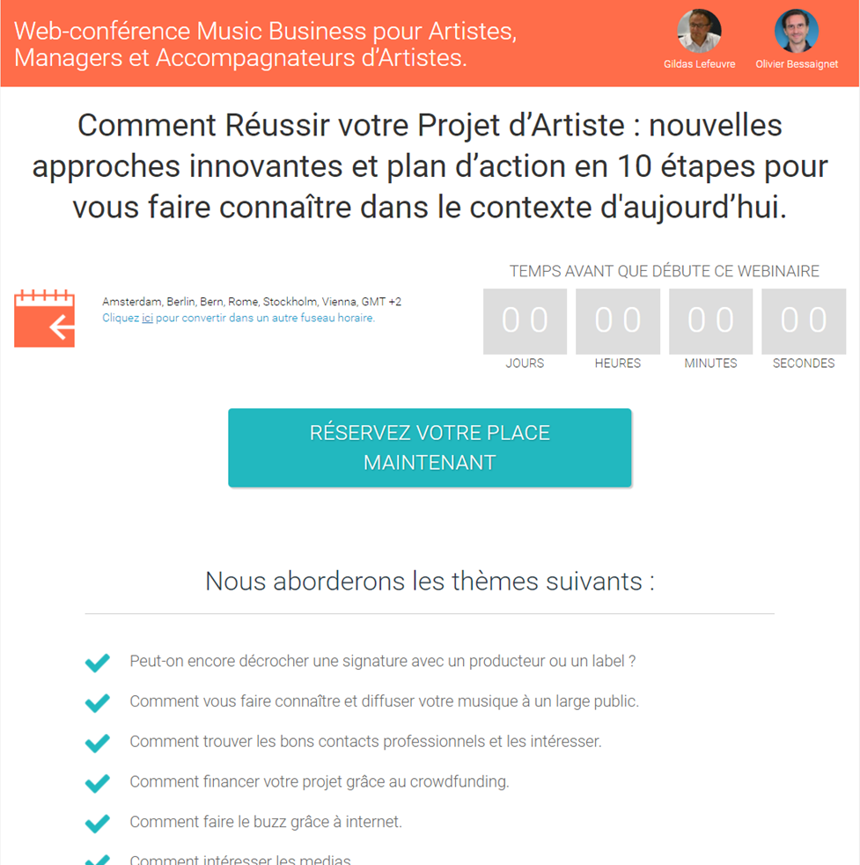

Email de confirmation
[Confirmation] Votre lien d'accès à la web-conférence…
Bonjour,
Félicitations ! Vous êtes inscrit(e).
Voici votre lien pour accéder à la web-conférence. N'oubliez pas d'ajouter la date à votre calendrier.
Sujet : « Titre de la conférence »
Date : Mardi 2 juin à 20h, heure de Paris
Lien d'accès : cliquez ici...

A très bientôt !
Cordialement, [prénom]

